Департамент образования администрации г. Братска
Муниципальное бюджетное общеобразовательное учреждение
«Средняя общеобразовательная школа № 15»
муниципального образования города Братска

Использование опорных схем
и схем-конспектов на уроках химии

Образовательная область: естествознание

Ляхова С.Т.
Учитель I квалификационной
категории

2015 год
Одной из основных целей химического образования является система формирования химических знаний, как компонента естественно научных знаний об окружающем мире и его законах.
Проблема нехватки времени на освоение учебного материала является наиболее острой, особенно на первых этапах изучения неорганической и органической химии, т.е. в 8 и 10 классах учащиеся с большим трудом усваивают большой объем теоретического материала. Не хватает времени на закрепление и отработку знаний и умений. Что бы там не говорили, химия – наука «зубрительная», поэтому умение раскладывать свои знания (выстраивать понятия) очень важно. Информация легче запоминается в случае ее группировки в блоки, обобщающие схемы, схемы-конспекты и т.п.
Химия наука о веществах, их свойствах, превращениях веществ и явлениях, сопровождающих эти превращения. Поэтому особое внимание следует обратить на взаимосвязь между структурными понятиями «вещество», «состав», «строение», начиная с первых уроков и усложняя на протяжении последующих лет.

Вещество

состав | строение
- размеры и массы атомов | - расположение атомов и молекул
- химический элемент и формула | - связь между частицами
- простые и сложные вещества | - расстояние между частицами

Свойства

физические | химические

Значение и применение

А в 10 классе изучая положения теории строения органических веществ А.М. Бутлерова эта схема отражается в положении «Свойства веществ зависят не только от того, какие атомы и сколько их входит в состав молекул, но и от порядка их соединения (строения)».
На самом первом этапе овладения химическим языком учащиеся часто путают понятия: коэффициент и индекс. Простая опорная схема снимает эту путаницу.

Символы

5H₂SO₄

коэффициент | символы

При изучении тем «Кислород», «Водород», «Вода» составляется обобщающая схема.

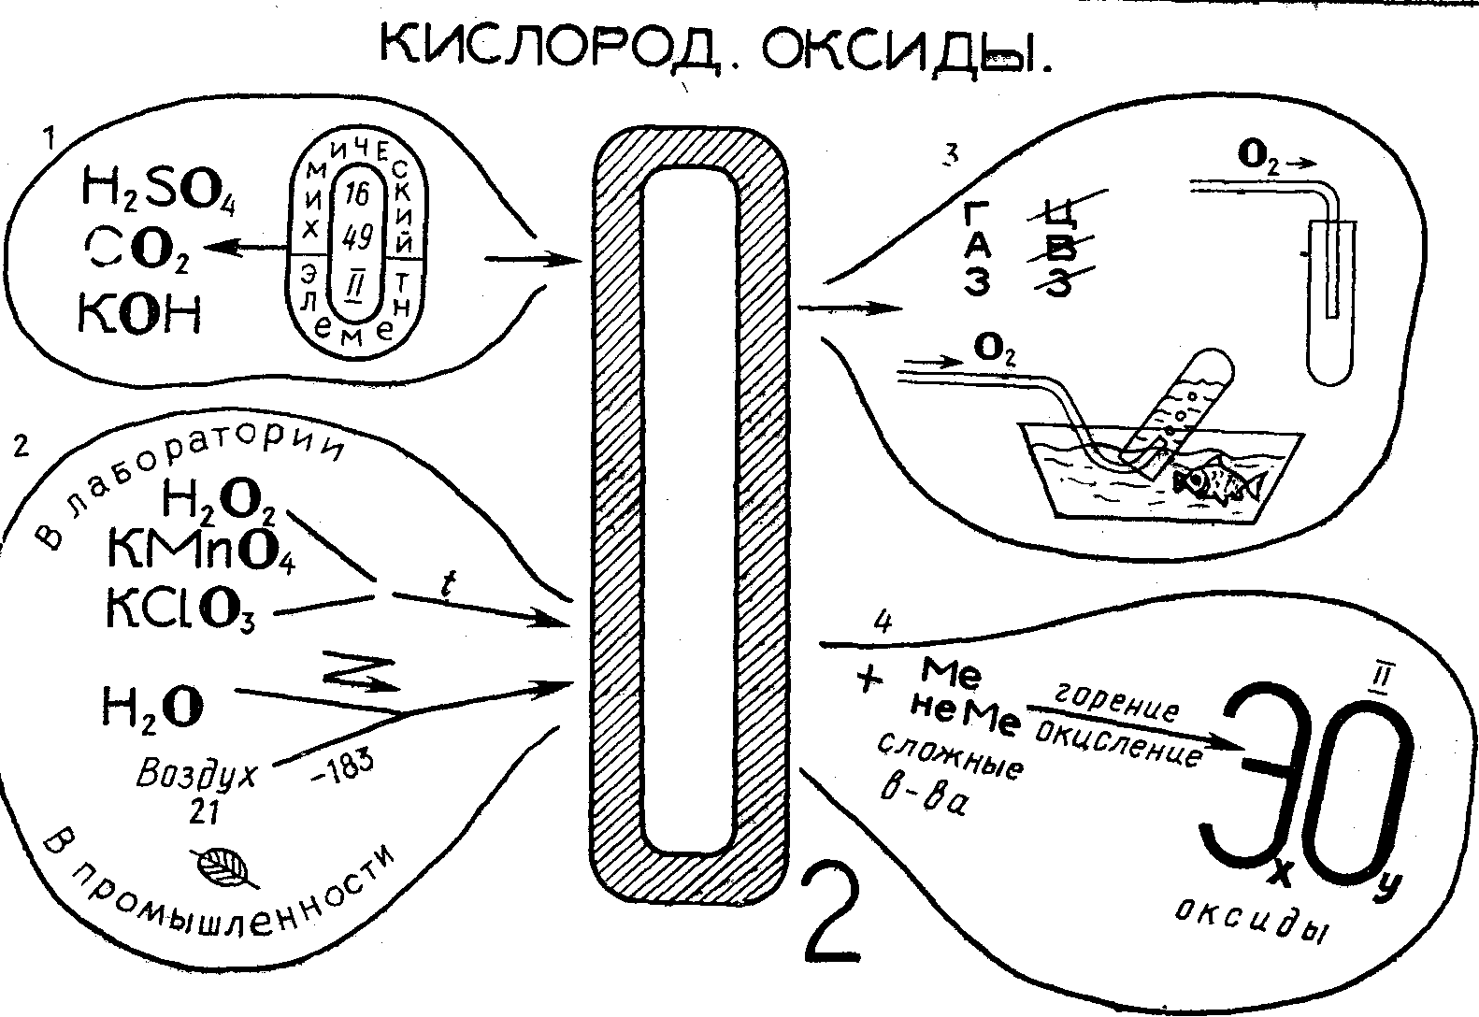

Исходя из содержания можно выделить блоки:
- Кислород – химический элемент.
- Получение кислорода.
- Физические свойства кислорода.
- Химические свойства кислорода. Оксиды.

Обобщение знаний о применении кислорода целесообразно проводить на основе схемы, помещенной в учебнике.
Основные классы неорганических веществ одна из ключевых тем курса химии 8 класса. Здесь необходимо изучить, систематизировать знания учащихся, показать генетическую связь между веществами, принадлежащими к разным классам, познакомить учащихся с классификацией неорганических веществ; продолжить формирование логического мышления, умения самостоятельно проводить практические исследования, делать на их основе правильные теоретические выводы.
В данной теме ученики работают по материалам опорных конспектов. Для учащихся усвоивших тему предлагается в качестве закрепления составить свои фрагменты обобщающих таблиц.
Оксиды – сложные вещества, состоящие из двух элементов, один из которых кислород в степени окисления -2
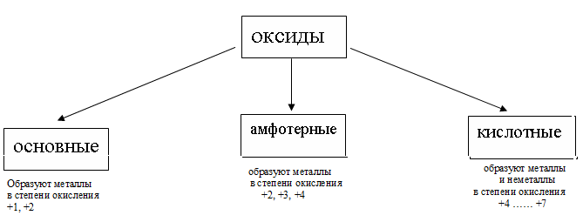
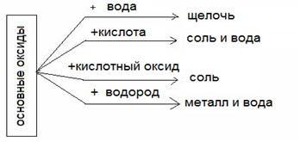
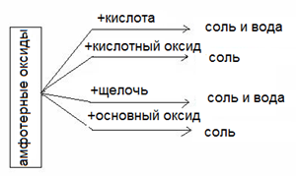
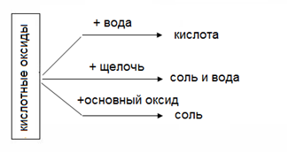

Несолеобразующие оксиды: СО, NO, N₂O, SiO,

Гидроксиды – сложные вещества, содержащие в своем составе гидроксид – ион (ОН⁻)
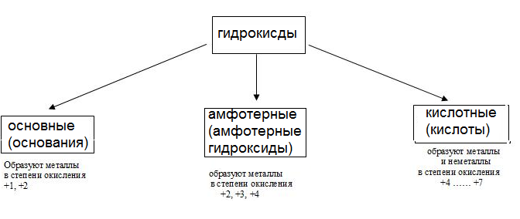

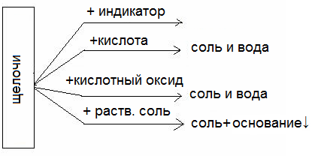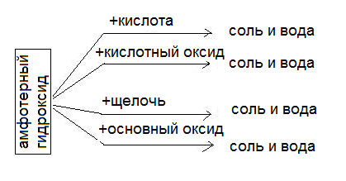

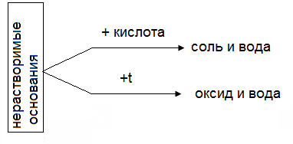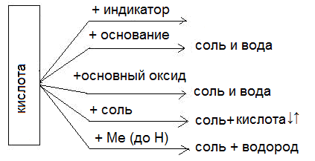

Основания – сложные вещества, состоящие из атомов металла и группы ОН
Кислоты – сложные вещества, состоящие из атомов водорода и кислотного остатка

Трудный материал, который связан с видами связи и кристаллическими решетками, связан со следующей схемой

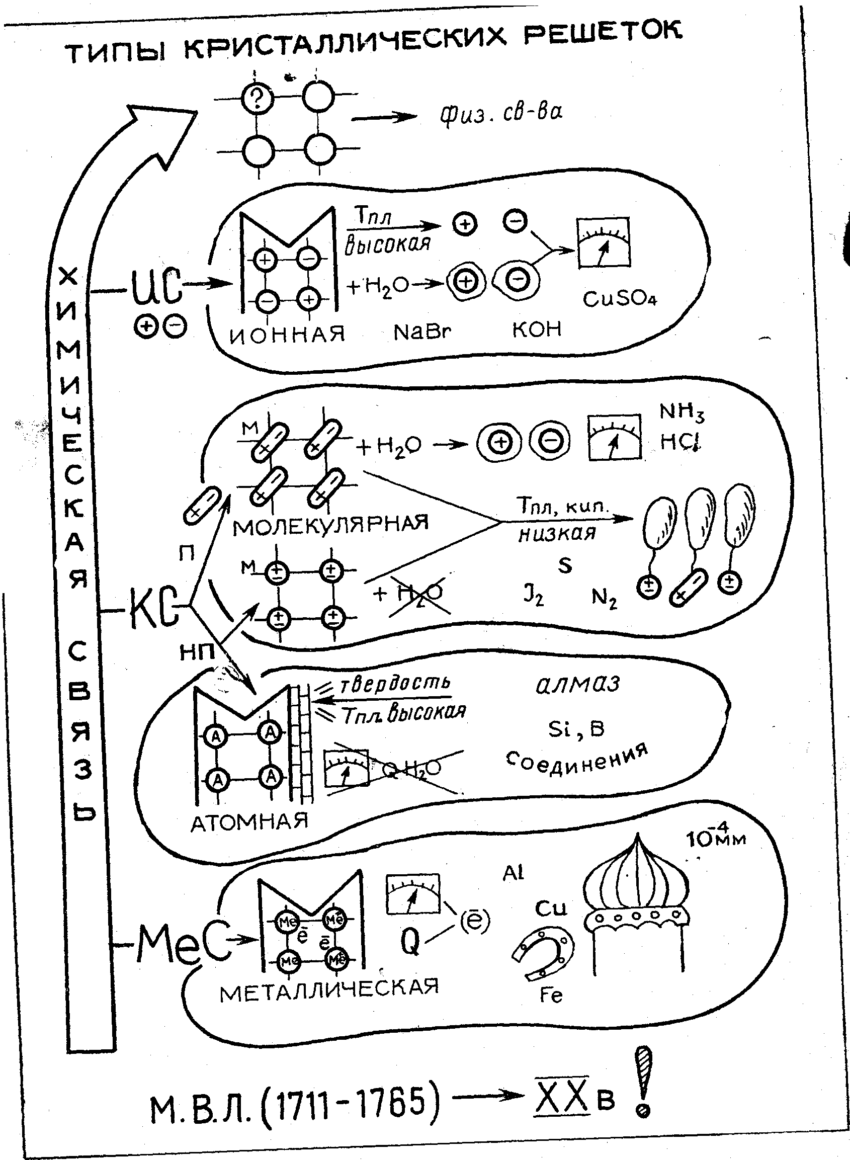

В некоторых случаях использую геометрическую схему – круги Эйлера. Эта схема помогает мне находить и делать более наглядными логические связи между явлениями и понятиями, помогает изобразить отношение между каким-либо множеством и его частью. Автор метода – ученый Леонард Эйлер. Он так говорил о названных его именем схемах «Круги подходят для того, что бы облегчить наши размышления».
В курсе органической химии используются схемы-конспекты, которые активизируют мысль ученика, помогают ему самому проанализировать изученное, сделать обобщения, выводы. Активизируя зрительный канал восприятия информации, в памяти учащихся закрепляется изученная тема. Данный прием в свое время использовали В.Ф. Шаталов, Н. Гузик. Насколько видоизменив применяю в соей практике. Методика работы включает несколько этапов:
- Знакомство с темой. Вывешивается или раздается каждому ученику опорный конспект, учитель в виде рассказа знакомит с содержанием.
- Работа в тетради с объяснением учителя; создание своей схемы-конспекта.
- Учащиеся проговаривают свою схему, получают информацию в целом.
- Отработка темы, закрепление, углубление данного материала.

В школьном курсе органической химии последовательно рассматриваются классы органических соединений:
- Предельные углеводороды
- Непредельные (ряда этилена)
- Непредельные (ряда ацетилена)
- Ароматические углеводороды
- Спирты
- Альдегиды
- И т.д.
В данном материале встречаются близкие по структуре и форме темы, но наполненные в каждом блоке особенным содержанием. Можно выделить общее:
- Представители класса
- Тип гибридизации и строение
- Гомологический рад
- Номенклатура и изомерия
- Физические и химические свойства
- Получение и применение
Усвоив общую схему одного из классов гораздо легче систематизировать следующий материал. Использование схем-конспектов имеет достоинства - ребята заняты, слушают, записывают, запоминают.
Форма каркаса, данная учителем, может быть изменена. Это могут быть рисунки, цифры, текст. Данные схемы-конспекты можно использовать при изучении нового материала, закреплении, самостоятельного изучения и при подготовке к ЕГЭ.

Алканы (предельные, насыщенные, парафины) С_{п}Н_{2п + 2}
Физические свойства и нахождение в природе:
Газы – до С₄Р_{10;}
Жидкости – до С_{15;}
Твёрдые вещества – с С_{16;}
Растворимость в воде –
плохо растворимы, т.к. в молекулах отсутствуют полярные связи;
Природные источники - нефть, природный газ, уголь;
Номенклатура и изомерия:
Гомологический ряд:
Метан (СН₄);
Этан (С₂Н₆);
Пропан (С₃Н₈);
Бутан (С₄Н₁₀);

Изомерия:
структурная – различие в строение углеродного скелета
(н-бутан и изобутан);

Особенности строения молекулы:
Тип гибридизации:
sp³;

Форма молекулы в пространстве:
тетраэдрическая;

Виды связей:
одинарные (σ-связи);

Химические свойства:
- Реакции замещения:
а). галогенирование: СН₄ + Cl₂ → CH₃Cl + HCl;

- Дегидрирование:
СН₃ – СН₃ → СН₂=СН₂ + Н₂↑
(при температуре 400-600˚C, в присутствии катализаторов Pt, Ni, Cr₂O₃);

- Горение:
СН₄ + 2О₂ → СО₂ + 2Н₂О + Q

- Изомеризация (образование разветвленного скелета):
СН₃ – (СН₂)₃ – СН₃ → СН₃ – СН – СН₂ – СН₃;
н-пентан ‌ │
СН₃ 2-метилбутан

протекает при температуре 400˚C, в присутствии катализатора AlCl₃;

- Ароматизация (только для алканов с шестью и более углеродами в цепи):
СН₃ – (СН₂)₃ – СН₃ → + 4Н₂;

бензол
протекает при температуре от 500˚C, в присутствии катализаторов Cr₂O₃, Al₂O₃.

- Реакции метана:
- пиролиз:
2CH₄ →2C₂Н₂ + 3Н₂ (реакция проходит при температуре 1500˚C)

- образование ацетилена:
2СН₄ → С₂Н₂ + 3Н₂О
(протекает при температуре более 1500°C);

- окисление до метанола и формальдегида:
2СН₄ + [О₂] → 2СН₃ОН - метанол
(при температуре 480˚C, катализаторе, под давлением);

СН₄ + [О₂] → Н₂О + НСОН - альдегид муравьиной кислоты;

- нитрование (р. Коновалова):
СН₄ + HNO_{3(10%-й р-р)} → СН₃NO₂ + H₂O при температуре 120˚C;
Способы получения:
- Крекинг нефти:
СН₃-СН₂-СН₃ → CН₂=СН₂ + СН₄;
пропан этен метан
протекает при температуре от 470-550 °C

- Изомеризация алканов:
СН₃-(СН₂)₆-СН₃ → СН₃
н-октан |
СН₃ - С – СН₂ – СН – СН₃
| |
СН₃ СН₃
изооктан
протекает в присутствии катализатора AlCl₃ и при температуре 450 °C

- Гидрирование алкенов:
СН₃ – СН₂ – СН = СН₂ + Н₂ → СН₃ – (СН₂)₂ – СН₃ ;
бутен бутан
протекает в присутствии катализатора Pt;

- Декарбоксилирование натриевых солей карбоновых кислот:
RCH₂СООNa + NaOH_{(изб.)} → RCH₃ ↑ + Na₂CO₃

- Синтез Вюрца:
2CH₃CH₂Br + 2Na → CH₃₍CH₂)₂CH₃ + 2NaBr

- Гидролиз карбидов:
Al₄C₃ + 12H₂O → 3CH₄ ↑ + 4Al(OH)₃↓
углерод в степени -4

Применение:
Углеводороды состава от С₅Н₁₂ до С₁₁Н₂₄ применяют как топливо;
Метан (СН₄) используют как сырьё для органического синтеза.

Особенности строения молекулы:
Гидроксильная группа –

Наличие водородной связи
Спирты ( алканолы - С_{п}Н_{2п + 2}О, R - OH)

Номенклатура:
Метанол –
Этанол –
Этиленгликоль(диол) –
Глицерин(триол) –
изомерия:
структруная – углеродного скелета
положения функциональной группы
межклассовая – простые эфиры
Физические свойства и нахождение в природе:

Химические свойства
- взаимодействие с щелочными металлами

- взаимодействие с галогенводородами

3. дегидратация – до 140⁰ межмолекулярная, после 140⁰ - внутримолекулярная

4.этерификация – с карбоновыми кислотами

5.окисление в кислой среде

6. дегидрирование

7. качественная реакция на многоатомные спирты – с гидроксидом меди (2)
Способы получения
1. общие способы
- гидратация алкенов

- гидролиз галогенпроизводных

- восстановление альдегидов и кетонов

2. специфические:
- для гликолей – окисление алкенов в щелочной или нейтральной среде

- для метанола – синтез из угарного газа и водорода

- для этанола – сбраживание глюкозы

Применение
Метанол –
Этанол –
Этиленгликоль –
Глицерин -

В основе нового ФГОС лежит системно-деятельностный поход, который предъявляет к учителю новые требования. Учитель должен быть профессионалом, демонстрировать универсальные и предметные способы действия, инициировать пробные действия учащихся, искать способы включения в работу каждого ученика, создавать условия для приобретения детьми жизненного опыта. Значит, урок химии 21 века должен отражать не только содержание предметной области «химия», но и быть ориентированным на исследование в образовательном процессе современных образовательных технологий деятельностного типа.
Информационно-коммуникативные технологии становятся важнейшими инструментами в работе учителя и учеников. Современный урок немыслим без работы в операционной системе WINDOWS, без работы в компьютерных сетях, без презентаций. Презентация – форма подачи материала в виде слайдов, на которых могут быть представлены таблицы, схемы, рисунки, видеоматериалы. Данная информация легче воспринимается и запоминается.
Например, при решении задач удачным способом является использование презентаций с предоставлением алгоритмов решения.

Задача 1. Какая масса СаО потребуется для получения Са(ОН)2 массой 37 г

Последовательность действий
- Написать уравнение химической реакции.  2. Данные из условия задачи записать над уравнением реакции  3. Под формулами написать  а) количество вещества (n)  б) молярную массу (M)  в) массу вещества, исходя  из формулы m= M · n  4. Составить пропорцию  - Решить пропорцию  6. Записать ответ | Решение задачи  1. CaO + H2O =Ca (OH)2  X г 37 г  2. CaO + H2O =Ca (OH)2  Хг 37г  3. СaO + H2O =Ca (OH)2  1 моль 1 моль  56г/моль 74г/моль  56г 74г  4. Х = 37  56 74  - х= 56·37:74 = 28г  - Для получения гидроксида кальция массой 37г потребуется оксид кальция массой 28г.

В кабинете создана картотека презентаций, используемых на уроках. Стали традиционными уроки-конференции: «Химия в быту» - 11 класс, «Нефть и способы ее переработки» - 10 класс, «Вред курения» - 9 класс. Учащиеся самостоятельно составляют презентацию и представляют ее на уроке.
Совмещение видео, аудио и текстового материала, комплексное освещение темы, использование схем, схем-конспектов, обеспечивает более глубокое погружение в материал, способствует его осмыслению, повышает мотивацию учения.

Литература:
- А.Ю.Стахеев. Вся химия в 50 таблицах.
- Г.С.Качалова Химия в школе.1999№6 с14
Обобщающие схемы как средство реализации системного подхода в обучении
- Н. Е. Варавва Химия в схемах и таблицах. М.:ЭКСМО, 2012г.
- Интернет ресурсы http://nsportal.ru/shkola/khimiya/library/obobshchayushchie-ttablitsi-i-opornye-skhemy-po-khimii
- И.И. Супоницкая Н.И. Гоголевская Обобщающие и опорные схемы по химии:
методика конструирования и использования, примеры схем с описанием.Москва изд.МГПУ 2003

.

